Římskokatolická farnost Lidečko vás zve na

Postní

duchovní obnovu
v sobotu 28. února 2015
v kulturním domě v Lidečku
přednáší P. Marek Dunda, lidový misionář
a koordinátor katolického časopisu Milujte se !
„Bohu patří srdce mé, On mě nikdy nezklame“!
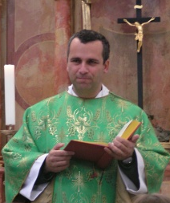
Program:
8:30 - zahájení - modlitba růžence světla
9:00 - I. přednáška - meditace
10:30 - II. přednáška - meditace
11:30 - modlitba bolestného růžence
12:00 - oběd, přestávka

13:30 - konference, odpovědi na vaše dotazy
14:30 - III. přednáška - meditace
15:30 - křížová cesta ve farním kostele, svátost smíření
16:30 - mše sv. ve farním kostele, závěr duchovní obnovy

Všichni účastníci mají zajištěné občerstvení a oběd. Do 23. února 2015 odevzdejte na faře v Lidečku přihlášku s režijním poplatkem 150,-Kč, studenti 80,-Kč. Můžete se závazně přihlásit i na email: faralidecko@seznam.cz. nebo telefon 731 621 105. Poplatek pak zaplatíte na místě. Mějte s sebou Písmo svaté NZ a sešit na poznámky. Při obnově bude prodej duchovní literatury.

